7.1 力

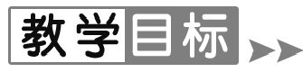
1.知道力是一个物体对另一个物体的作用,知道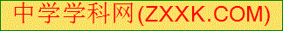力的单位是牛顿.
2.知道物体间力的作用是相互的.
3.利用实例能够说出力的两种作用效果.
4.知道力的三要素,能用力的图示和示意图表示力.
【重点难点】
重点:理解力的概念和力的三要素.
难点:用力的图示和示意图表示力.
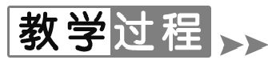
【新课导入】
导入1:情境导入
力是人们常常提起的一个字,如“力大无穷”“想象力”“力气”等,那么在物理学中,力又是怎么定义的呢?我们今天来学习.
导入2:图片导入
观察教材P22图71,这四幅图的共同特征是什么?——引入物体间的推、拉、提、压、吸引和排斥等作用,引入力的概念.
导入3:活动导入
同桌之间用手互推,问,你们之间发生了什么?——力的作用,引入力是物体对物体的作用.
【课堂探究】
1.力
观察、思考图71,并阅读教材,完成下列问题
(1)力的概念: 一个物体对另一个物体的作用 叫作力.具体表现为一个物体对另一个物体的 推 、 拉 、 提 、 压 、 吸引和排斥 等作用.
(2)力的物体性:力不能脱离 物体 而存在,讨论某一个力时,一定涉及 两个 物体,一个是 施力 物体,另一个是 受力 物体.
(3)力的相互性:物体间力的作用是 相互 的.在每一对作用力中,施力物体同时也是 受力 物体.
(4)力的符号和单位:用字母 F 表示力,国际单位制中力的单位是 牛顿 ,符号 N .

2.力的作用效果
观察、思考图72甲和72乙,结合自己的经验思考
(1)力的作用效果:力的作用效果是可以使物体的 形状 发生改变,也可以使物体的 运动状态 发生改变.
(2)物体运动状态的改变:包括由静止到运动、由运动到静止、 运动快慢 的改变和 运动方向 的改变.
3.力的三要素
观察、思考图73和74,并让学生体会一下,然后思考下列问题
(1)力的三要素:力的 大小、方向和作用点 叫作力的三要素.
(2)力的图示:用一根带 箭头 的线段表示力,其中 线段的长度 表示力的大小; 箭头的方向 表示力的方向; 线段的起点 表示力的作用点.
(3)力的示意图:用一根带 箭头 的线段表示力,只表示出力的 作用点 和 方向 .
例:手提箱的A点受到200 N的竖直向上的拉力,画出拉力的示意图.
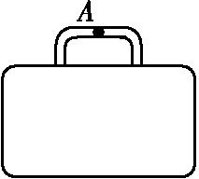 答案:如图所示
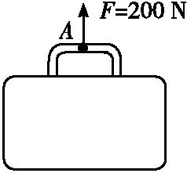
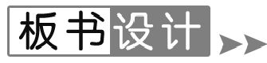
力的概念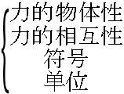
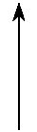
力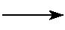力的三要素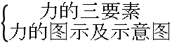
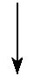[来源:Zxxk.Com]
力的作用效果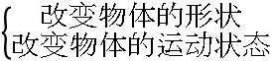[来源:学科网ZXXK]
[来源:学科网ZXXK]

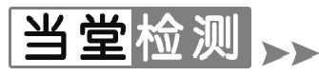
1.下列对于力的总结中,正确的是( D )[来源:学_科_网]
A.接触的物体间能发生力的作用,不接触的物体间不能发生力的作用
B.一个物体也能产生力的作用
C.苹果下落时,苹果受到的力没有施力物体
D.力不能离开物体而单独存在
2.提起下列物体所用的力接近1 N的是( A )
A.一袋方便面 B.一张课桌
C.一头牛 D.一块砖
3.
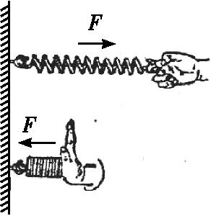
如图,分别用大小相等的力拉和压同一弹簧.该实验表明,弹簧受力产生的效果与力的( C )
A.大小有关
B.作用点有关
C.方向有关
D.大小、方向、作用点都有关
4.如图所示,一只小船上的人用力推开另一只小船,结果发现两只小船同时向相反方向运动,该现象说明:力可以改变物体的 运动状态 ;力的作用是 相互 的.
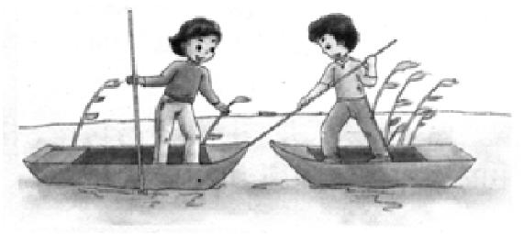
5.如图所示,用球拍击球时,如果以球为研究对象,施力物体是 球拍 ,受力物体是 球 .
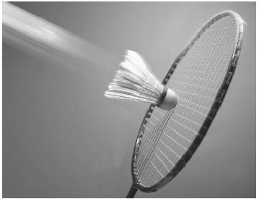
6.用手拍桌面,手会感到疼,这说明物体间力的作用是 相互 的;用力捏一下空易拉罐,易拉罐变扁了,这说明力可以使物体发生 形变 .
7.如图所示,水平地面上有一小车,小明用与水平方向成30°,大小为200 N的力拉小车(力的方向为向右上方,作用在小车的右上角),作出该力的示[来源:学§科§网Z§X§X§K]
意图.
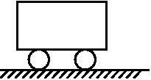 答案:如图所示
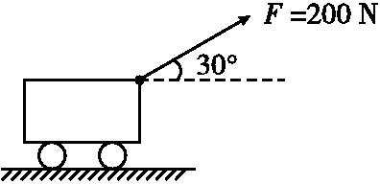
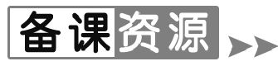
1.大科学家牛顿
牛顿——伟大的科学家,经典物理学理论体系的建立者——是在欧洲出现政治、经济和科学文化新变革的时代诞生的.
牛顿少年时代喜欢摆弄机械小技巧.传说他做过一架以小老鼠为动力的磨坊模型;有一次他放风筝时,在绳子上悬挂着小灯,夜间有人看去惊疑是彗星出现.他喜欢绘画、雕刻,尤其喜欢刻日晷,家里墙角、窗台上到处安放着他刻制的日晷,通过查看日影的移动,以知时刻.
2.动物的“力学头脑”
意大利航海家哥伦布做环球旅行时,发现蝴蝶能横渡大洋,从欧洲飞往美洲,飞行速度可高达每小时50多公里.蝴蝶有什么高超的本领呢?一直是个难解的谜.
原来,蝴蝶飞行时,能巧妙地利用翅膀的配合,构成一个绝妙的“喷气发动机”:前翅形成吸气管,后翅则形成一个喷管.这样,蝴蝶便不用多大劲,只借助这股小小的“喷气流”所获得的反推力,就可以顺利地完成洲际旅行.
蜘蛛靠什么力量起跳呢?原来,蜘蛛大腿里有一种液体与周围组织构成了一个“液压机”,大腿“充液”时,很快由软变硬,蜘蛛依靠这种爆发力一跃而起.跳蚤的弹跳原理与蜘蛛相仿.它的第三对后腿内部有一滴蛋白质.起跳时,蛋白质周围的肌肉开始急剧收缩,然后又突然放松,使蛋白质的体积骤然膨胀,从而把自己“发射”出去.
科学家从蜘蛛的“液压腿”得到启发,研制出一种很有价值的“飞行机”.有些科学家正在把跳蚤的弹跳原理和飞机的起飞技术结合起来,实现飞机更安全和高效的起飞.

